792年全國水利會議
壹、緣由
水利為社會安定繁榮、政治穩定推展及經濟持續成長之關鍵礎石，亦為提昇國民生活品質的基本條件。在政府長期經營下，台灣地區的水利建設已有相當成就與規模，但因台灣自然環境欠佳，同時在全球環境變遷的影響下，造成水資源之開發利用、旱澇防禦及資源保育工作的困難度增加，復加經濟快速發展與產業結構變遷，水資源工作內涵及範疇已大幅改變，各種產業與社會大眾對於防範旱澇、及對充裕且良質之水資源需求日益殷切。
經濟部為配合國家發展所需及水資源永續經營，過去曾於民國七十八、八十三年舉辦全國水利會議及民國八十七年舉辦全國國土及水資源會議，彙集各方智慧，提出因應對策及擬定水資源工作未來方向，供日後政策推動之參考，意義重大。今年度（民國九十二年），距離民國八十七年所舉辦之全國國土及水資源會議已屆滿五年，為檢討現今水利時空環境，故而召開九十二年全國水利會議。
自民國八十七年舉辦全國國土及水資源會議後，為因應會議中建議之水資源組織應朝向管理一元化及組織扁平化，並藉由政府組織再造契機，於民國九十一年正式將經濟部所屬之水利處、水資源局及台北水源特定區管理委員會，合併成立「經濟部水利署」，以重新檢討水利行政業務，發掘業務瓶頸，提出興革事項，及研擬符合時代潮流之水利方向，進而宏觀且整體性的規劃水資源開發利用、保育、管理及統籌分配，並配合國家發展及確保水資源永續利用，達到事權集中之目的。
惟近幾年全球環境變遷，世界各地都出現不尋常的自然災害，台灣地區也遭逢重大衝擊，民國九十年納莉風災癱瘓了大台北都會區；民國九十一年初發生乾旱，分區限水措施更是造成民眾不便以及妨礙了農、工業的發展。因此，可發現水利工作範圍涵蓋廣泛且複雜，舉凡社會、經濟、環境及法律等均涉及，須各方面配合，已非水利部門所能獨自完全解決，在後續政府組織再造運作中，將邁向整合相關環境、保育與國土資源規劃、管理之相關部會業務，成為一專責部會「環境資源部」，使得水資源與其他國土資源之管理，將不再是決策分散的多頭馬車局面。同時，為達到河川永續經營目標，河川應採流域整體規劃、治理，目前也已規劃成立專責流域管理局，統一河川事權，使集水區水資源利用、山坡地保育、土地合理利用、河川洪水災害的防治、水質保護污染防治等問題得以一併整體規劃、同步執行。
此外，去年（西元2002年）聯合國在南非約翰尼斯堡所召開之「地球永續發展高峰會」，會中提出：強化水資源的整合性經營管理、建立旱澇災害防救機制、因應全球氣候變遷對水資源的衝擊、加強水系生態環境的保護、廣闢親水環境與推廣環境教育、使用經濟手段與市場機制管理水資源、促進資訊分享與鼓勵民眾參與等永續發展的觀念，是為未來國際水資源發展之主要趨勢。而今年（西元2003年）三月世界水資源協會(World Water Council)於日本京都召開之「第三屆世界水資源論壇(3rd World Water Forum)」中，其部長級宣言也明確指出：提升水議題層級有全球一致之急迫性，每個國家皆有付諸行動之責任，國際社會及各國和地方的組織皆應支持這項決議。
因此，綜觀上述情勢，為能集思廣益，妥善因應，於今年（民國九十二年）九月一日於公務人力發展中心召開全國水利會議，廣邀與水利相關之各界人士，匯聚智慧，針對當前重要且須迫切解決的課題，共同深入詳盡地討論，以檢討過去，策勵未來，在觀念上、政策上廣泛交換意見，在基礎上、實質上提出問題的因應策略，對於各項水利問題建立具體明確的共識，及提出切實可行的建議，供政府有關單位分工採行、貫徹實施，提昇各界對於水資源的重視，以保台灣地區水資源之永續發展。
貳、議程
92年9月1日（星期一）
時間 | 議程 | 主持人
08：00~08：40 | 報到及展覽參觀
08：50~08：55 | 恭讀 總統賀電 | 經濟部 林義夫部長
08：55~09：05 | 開幕致詞 | 經濟部 林義夫部長
09：05~09：15 | 貴賓致詞 | 經濟部 林義夫部長
09：15~09：25 | 籌備過程報告 | 經濟部水利署 吳約西主任秘書
09：25~09：55 | 專題演講：由用水需求談水資源管理政策－兼論我國重要相關政策整合之必要性 | 臺灣經濟研究院 吳榮義院長
09：55~10：10 | 中場休息
10：10~11：20 | 主題一：永續的水環境 | 工程會 郭清江副主任委員  環保署 林達雄副署長  中央大學 歐陽嶠暉教授  臺灣大學 楊萬發教授
11：20~12：30 | 主題二：蓬勃的水經濟 | 經建會 何美玥副主任委員  經濟部水利署 陳伸賢署長  中原大學 李錦地教授  臺灣農田水利會聯合會 李總集會長
12：30~13：30 | 午餐
13：30~14：40 | 主題三：快樂的水生活 | 內政部 林中森次長  經建會 黃金山顧問  義守大學 李源泉院長  經濟部 謝瑞麟顧問
14：40~15：50 | 主題四：前瞻的水政策 | 研考會 蔡丁貴副主任委員  經建會 黃金山顧問  臺灣大學 王如意教授  臺灣大學 林國峰教授
15：50~16：10 | 中場休息
16：10~16：50 | 結論報告暨綜合討論  主持人： | 經濟部 林義夫部長
16：50~17：10 | 閉幕致詞 | 經濟部 林義夫部長
17：20~17：50 | 記者會

叁、花絮
行政院林信義副院長致詞
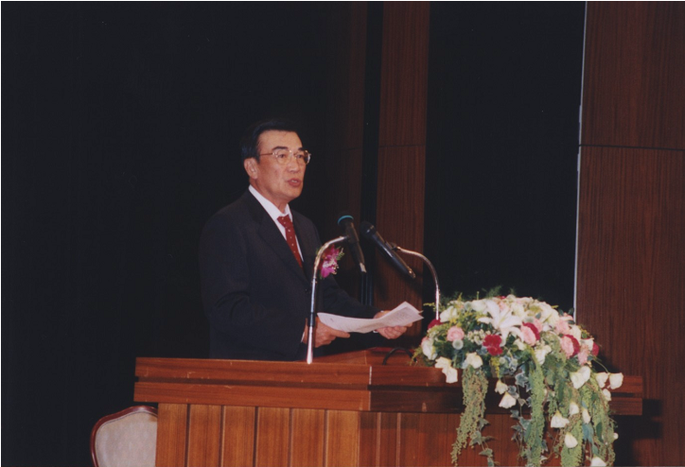
經濟部林義夫部長開幕致詞
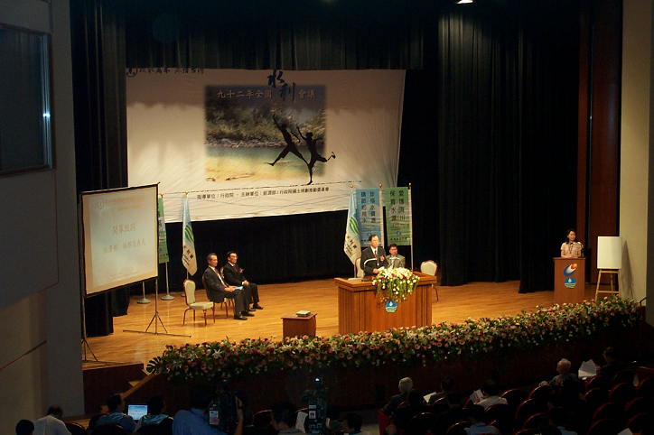
臺灣經濟研究院吳榮義院長專題演講
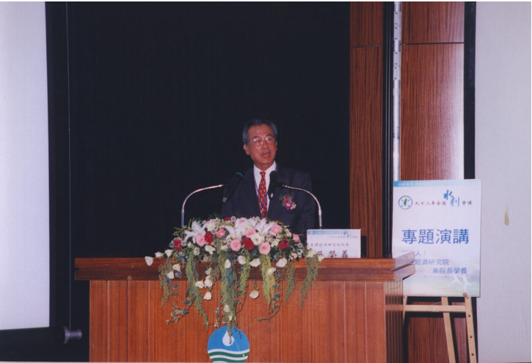
經濟部水利署吳約西主任秘書報告大會籌備過程
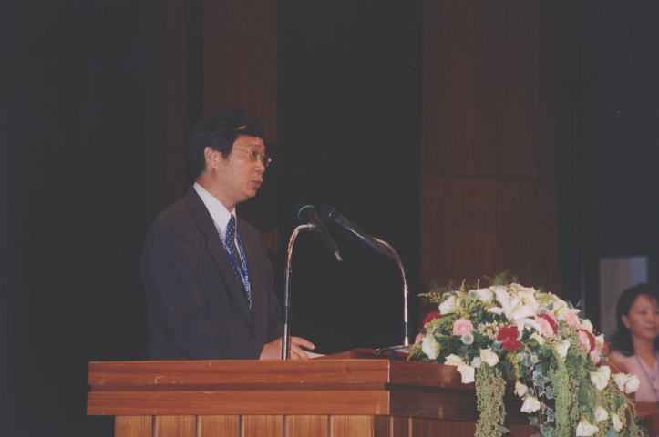

主題一「永續的水環境」報告人及主持群
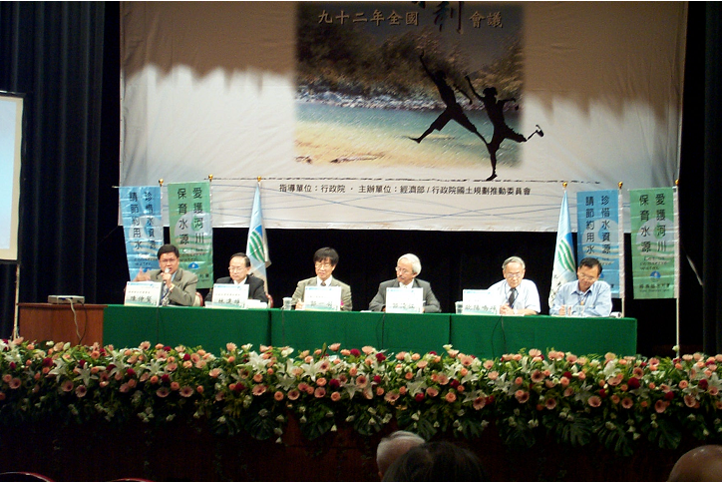
主題二「蓬勃的水經濟」報告人及主持群
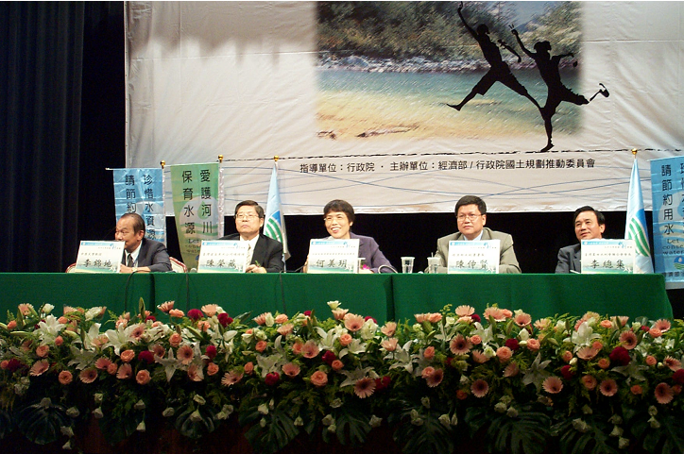

主題三「快樂的水生活」報告人及主持群
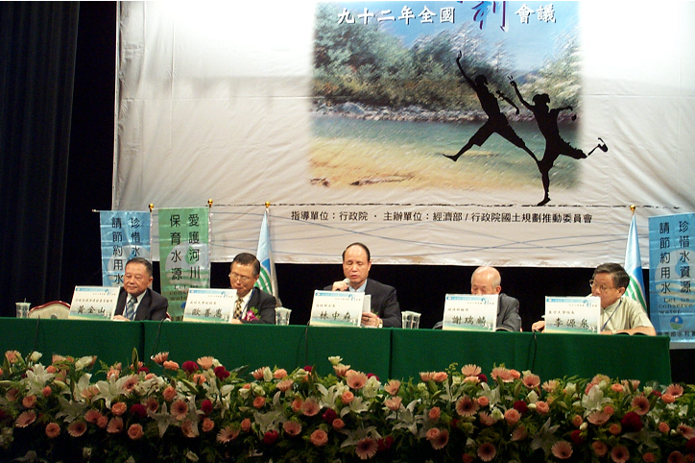
主題四「前瞻的水政策」報告人及主持群
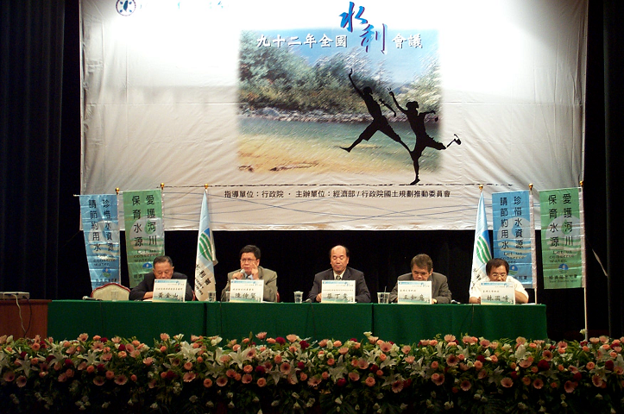

與會人士聆聽大會報告
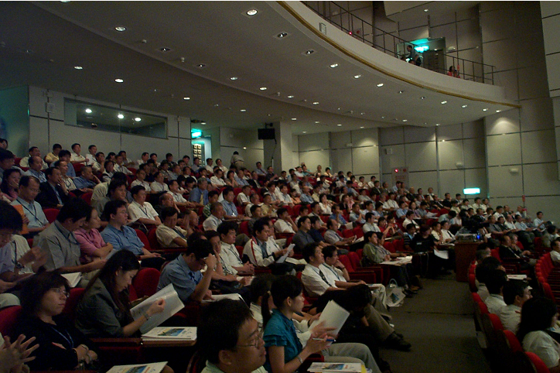
與會人士踴躍提出建議
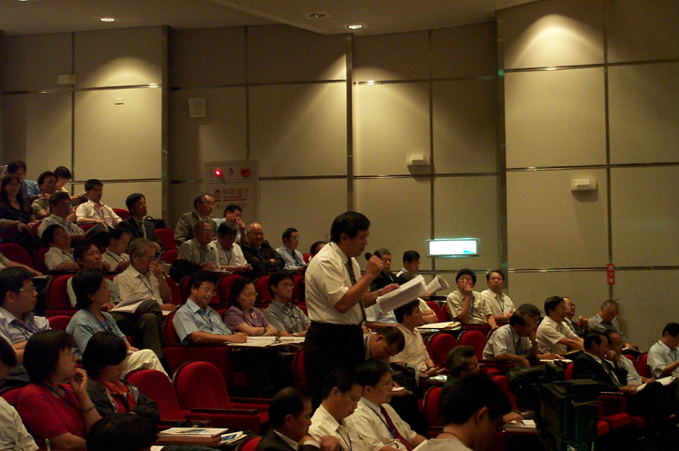

水利署陳伸賢署長宣讀綜合結論與建議
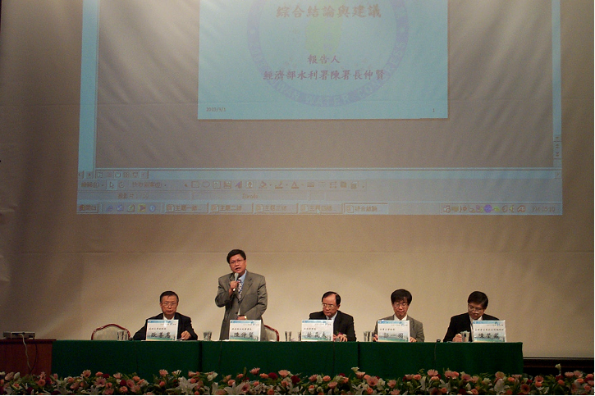
經濟部林義夫部長主持閉幕
